Cahier des Charges Technique — LivrApp
Plateforme intelligente de livraison, mise en relation et optimisation logistique — Version 2.0 (refonte de conception)
Équipe LivrApp — ISI ING3 · Institut Universitaire Saint Jean, Yaoundé
Juin 2026
Table of Contents
1. Fiche de contrôle du document 3
2. Introduction 3
2.1 Objet 3
2.2 Périmètre du document 3
2.3 Documents de référence 3
3. Liste des sigles et abréviations 4
4. Glossaire métier 5
5. Présentation générale du projet 6
5.1 Vision et positionnement 6
5.2 Acteurs et rôles 6
5.3 Types d’opérations 6
5.4 Périmètre MVP (Phase 1) — [Décision] 7
6. Contexte 7
6.1 Contexte opérationnel camerounais 7
6.2 Contexte académique 8
6.3 Hypothèses et contraintes de dimensionnement — [Décision] 8
7. Exigences fonctionnelles 8
7.1 Comptes, identité et sécurité d’accès 8
7.2 Commande et opérations de livraison 8
7.3 Affectation, suivi et confirmation 9
7.4 Paiement et facturation 10
7.5 Communication, évaluation, historique 10
7.6 Administration et pilotage 10
8. Exigences non fonctionnelles 11
9. Règles de gestion (formalisées) 12
9.1 Tarification — formule canonique [Décision] 12
9.2 Score composite d’attribution [Décision] 12
9.3 Pénalités et échelle GPS [Décision] 13
9.4 Retrait partenaire (§7.3 BF10/BF19) 13
9.5 Ramassage hebdomadaire (§7.2 BF11) 13
10. Machine à états des livraisons [Décision] 14
10.1 États 14
10.2 Transitions principales 14
10.3 Confirmation hors-ligne (résolution de la tension offline ↔ OTP) [Décision] 15
10.4 Résolution des conflits de synchronisation [Décision] 15
11. Modèle économique et rémunération 16
11.1 Statut des livreurs [Décision — lève la contradiction salarié/commission] 16
11.2 Calcul de la prime (BF38) [Décision] 16
11.3 Structure des revenus de la plateforme [Décision] 16
11.4 Clients entreprise (B2B) [Décision] 16
11.5 Périmètre COD et module futur [Décision] 17
12. Architecture technique 17
12.1 Écosystème applicatif 17
12.2 Données et messagerie 17
12.3 Cartographie et services tiers [Décision] 17
12.4 Infrastructure et niveaux de service [Décision] 17
13. Modèle de données de référence (domaine) [Décision] 18
14. Sécurité multicouche 19
15. Cadre juridique, conformité et protection des données 19
15.1 Textes applicables 19
15.2 Protection des données et durées de conservation [Décision] 19
16. Gestion des risques (ISO 27005) 20
17. Démarche et organisation 21
17.1 Méthode 21
17.2 Équipe 21
18. Ressources et budget prévisionnel 21
18.1 Ressources matérielles et logicielles 21
18.2 Budget mensuel — hypothèse 50–150 livraisons/jour [Décision] 21
19. Plan de livraison (roadmap) 22
20. Critères d’acceptation (Definition of Done) 22
21. Annexes 22

1. Fiche de contrôle du document
Champ | Valeur
Référence | LivrApp-CCT-2.0
Statut | Version finale de conception
Version | 2.0 (refonte) — remplace et annule la v1.2
Date | Juin 2026
Cadre | Projet de fin de formation ISI ING3 — Note de Service N° 2025-003/ISJ/DA/ISI
Public visé | Équipe de développement, encadreurs, jury, parties prenantes métier
Note de révision. Cette version 2.0 reprend l’intégralité du périmètre de la v1.2 et lève les ambiguïtés et incohérences identifiées lors de la revue technique : clarification du statut et de la rémunération des livreurs, périmètre exact de l’encaissement cash/COD, résolution de la tension offline-first ↔ confirmation OTP, alignement du niveau de service sur l’infrastructure réellement provisionnée, budgets services tiers recalculés sur des hypothèses de volume, conformité OHADA pour la conservation des données, machine à états complète, formules de tarification et de scoring canoniques, et ajout d’un modèle de données de référence. Les décisions d’ingénierie sont signalées par la mention [Décision] et sont opposables à la conception.

2. Introduction

2.1 Objet
Le présent Cahier des Charges Technique (CCT) définit, de manière complète et non ambiguë, les exigences fonctionnelles, non fonctionnelles, les règles de gestion, l’architecture cible et les contraintes du système LivrApp, afin de permettre une conception (UML, modèle de données, API) et une réalisation fidèles.

2.2 Périmètre du document
Le CCT couvre le périmètre MVP (Phase 1) livrable dans le cadre du projet, ainsi que la trajectoire d’évolution (Phases 2 et 3) afin que les choix d’architecture du MVP ne ferment pas les portes des extensions. Le périmètre MVP est défini sans équivoque au §5.4 ; tout ce qui n’y figure pas relève de la roadmap (§19).

2.3 Documents de référence
Note de Service N° 2025-003/ISJ/DA/ISI ; standards UML 2.x, OpenAPI 3.0, ISO 27005 ; lois camerounaises N°2010/012 et N°2010/021 ; Code du travail camerounais ; Acte uniforme OHADA relatif au droit comptable ; réglementation BEAC/COBAC sur la monnaie électronique.

3. Liste des sigles et abréviations
Sigle | Signification
2TUP | Two Track Unified Process
AES | Advanced Encryption Standard
API | Application Programming Interface
B2B / B2C | Business to Business / Business to Consumer
BDD | Base de Données
BEAC | Banque des États de l’Afrique Centrale
BF / BNF | Besoin Fonctionnel / Besoin Non Fonctionnel
CCT | Cahier des Charges Technique
CDD / CDI | Contrat à Durée Déterminée / Indéterminée
CI/CD | Continuous Integration / Continuous Deployment
CNPS | Caisse Nationale de Prévoyance Sociale
COBAC | Commission Bancaire de l’Afrique Centrale
COD | Cash On Delivery
CGU | Conditions Générales d’Utilisation
DoD | Definition of Done (critères d’acceptation)
DSS | Diagramme de Séquence Système
ETA | Estimated Time of Arrival
FCM | Firebase Cloud Messaging
GPS | Global Positioning System
HA | Haute Disponibilité
HTTPS / TLS | HyperText Transfer Protocol Secure / Transport Layer Security
IA | Intelligence Artificielle
JWT | JSON Web Token
KPI | Key Performance Indicator
KYC | Know Your Customer
MITM | Man In The Middle
MoMo | Mobile Money (MTN)
MVP | Minimum Viable Product
OHADA | Organisation pour l’Harmonisation en Afrique du Droit des Affaires
OR-Tools | Operations Research Tools (Google)
OTP | One Time Password
PII | Personally Identifiable Information
PostGIS | Extension géospatiale de PostgreSQL
PWA | Progressive Web App
QR | Quick Response code
RCCM | Registre du Commerce et du Crédit Mobilier
REST | Representational State Transfer
RTO / RPO | Recovery Time / Point Objective
SLA | Service Level Agreement
SMIG | Salaire Minimum Interprofessionnel Garanti
SMS | Short Message Service
SQL / SGBD | Structured Query Language / Système de Gestion de BDD
UML | Unified Modeling Language
UTC | Coordinated Universal Time
VRP | Vehicle Routing Problem
WAF | Web Application Firewall
XAF | Franc CFA d’Afrique Centrale
XSS / CSRF | Cross-Site Scripting / Cross-Site Request Forgery

4. Glossaire métier
Terme | Définition
Agent IA | Microservice d’intelligence : attribution (VRP), ETA, scoring livreur, détection d’anomalies GPS, tarification, clustering ramassage.
Carnet d’adresses | Lieux enregistrés par l’utilisateur (libellé, repères, pin GPS, photo du bâtiment) pour commander en deux gestes.
COD | Cash On Delivery. En MVP, désigne exclusivement le paiement en espèces des frais de livraison par le receveur. L’encaissement de la valeur marchande pour le compte d’un vendeur relève de la Phase 2 (module Encaissement & Reversement).
Commande inversée | Le livreur récupère un colis chez un tiers pour le ramener au client ou en hub.
Géo-clôture (geofence) | Zone circulaire (rayon paramétrable, défaut 150 m) autour d’un point ; son franchissement déclenche des règles serveur (ex. chrono d’attente).
Jeton de livraison signé | Code (PIN + QR) cryptographiquement signé par le serveur, émis à l’affectation ; permet la confirmation hors-ligne par vérification de signature locale.
Lot de ramassage | Ensemble des commandes d’une structure pour un jour de ramassage hebdomadaire fixe.
Palier tarifaire | Niveau de réduction automatique selon le volume du mois précédent : Standard, Business (−10 %), Premium (−20 %).
Pénalité / Dette | Frais imputés à un acteur fautif, enregistrés comme dette ; bloquants : aucune nouvelle commande tant que la dette n’est pas réglée.
Prime de performance | Part variable de la rémunération du livreur salarié, indexée sur la valeur produite et le score qualité, versée hebdomadairement par MoMo.
Receveur (Receiver) | Destinataire d’un colis. hasApp=true → notification push ; hasApp=false → flux SMS + jeton signé / page de suivi web.
Score composite | Indicateur 0–100 d’aptitude à l’attribution (voir formule §9.2).
Soft delete | Suppression logique (champ deletedAt) ; combinée à l’anonymisation des PII pour respecter le droit à l’effacement tout en conservant les enregistrements légalement obligatoires.
Super admin / Co-admin | Porteur du projet (droits maximaux) / administrateurs opérationnels (droits restreints, sans accès finances consolidées, modèle économique, création d’admins, logs sécurité).
Tournée optimisée | Lot de 1 à 3 livraisons affectées à un livreur, ordonnancées par l’Agent IA (OR-Tools / VRP).
Triple traçabilité | Sécurisation de l’encaissement espèces : photo des billets + montant déclaré + validation par jeton/OTP.

5. Présentation générale du projet

5.1 Vision et positionnement
LivrApp est une plateforme de livraison on-demand opérée comme un opérateur logistique structuré à Yaoundé. Elle met en relation des clients (particuliers et entreprises), des livreurs, et des points partenaires de retrait, avec une couche d’optimisation par IA (attribution, tournées, ETA) et une conception résiliente aux coupures réseau et électriques.

5.2 Acteurs et rôles
Acteur | Description | Mode d’accès
Client particulier | Commande, suit, paie, évalue. | App mobile Flutter
Client entreprise (B2B) | Compte RCCM, sous-comptes employés, ramassage, facturation consolidée. | App mobile + portail web
Livreur | Coursier employé (contrat) ; reçoit et exécute les tournées. | App mobile Flutter
Receveur | Destinataire ; avec ou sans application. | Push / SMS + PWA de suivi
Partenaire (point de retrait) | Commerce hébergeant des colis ; scan QR + vérification d’identité. | PWA simplifiée
Co-admin (×2) | Exploitation : support, litiges, KYC, partenaires, B2B. | Dashboard web Next.js
Super admin | Porteur de projet : finances, modèle économique, paramétrage IA, sécurité. | Dashboard web réservé

5.3 Types d’opérations
# | Opération | Tarif de base | Comptes
1 | Livraison standard | 500 + 150/km + 100/kg | Tous
2 | Livraison urgente (< 1 h, dispatch prioritaire) | + 1000 XAF | Tous
3 | Livraison programmée (J+1 → J+7) | − 200 XAF | Tous
4 | Commande inversée (récup. chez un tiers, 3 sous-cas) | Standard sur distance totale des tronçons | Tous
5 | Expédition inter-villes (collecte + dépôt agence + notif) | + 500 XAF fixe + frais d’expédition | Tous
6 | Dépôt point partenaire (retrait ≤ 72 h) | Standard | Tous
7 | Ramassage hebdomadaire (lot CSV/Excel, tournées IA) | − 15 % | Entreprise

5.4 Périmètre MVP (Phase 1) — [Décision]
Inclus : les 7 opérations ci-dessus avec, pour l’expédition inter-villes, collecte + dépôt en agence de transport + notification du receveur uniquement (la livraison locale en ville de destination est exclue du MVP) ; inscription/auth OTP + 2FA ; KYC livreurs ; attribution IA et tournées jusqu’à 3 stops ; suivi GPS conditionnel et ETA ; confirmation par jeton signé (PIN/QR) avec repli OTP-SMS, fonctionnant hors-ligne ; paiements Mobile Money + espèces (frais de livraison) à triple traçabilité ; chat masqué ; notifications multicanaux ; points partenaires ; gestion du retrait 72 h ; historiques ; notation bidirectionnelle ; dashboards co-admin et super admin ; litiges ; pénalités bloquantes ; rémunération (prime hebdomadaire) ; tarification dynamique ; B2B (sous-comptes, plafonds, facturation consolidée, paliers) ; carnet d’adresses ; devis détaillé avant commande ; reçu de livraison numérique ; PWA de suivi receveur ; pourboire optionnel.
Exclus du MVP (roadmap §19) : encaissement de la valeur marchande pour compte de tiers (vrai COD e-commerce) ; livraison inter-villes jusqu’au receveur en ville de destination ; programme de fidélité ; mutualisation « livraison de quartier » ; assurance colis ; mode USSD ; haute disponibilité multi-instances ; expansion multi-villes.

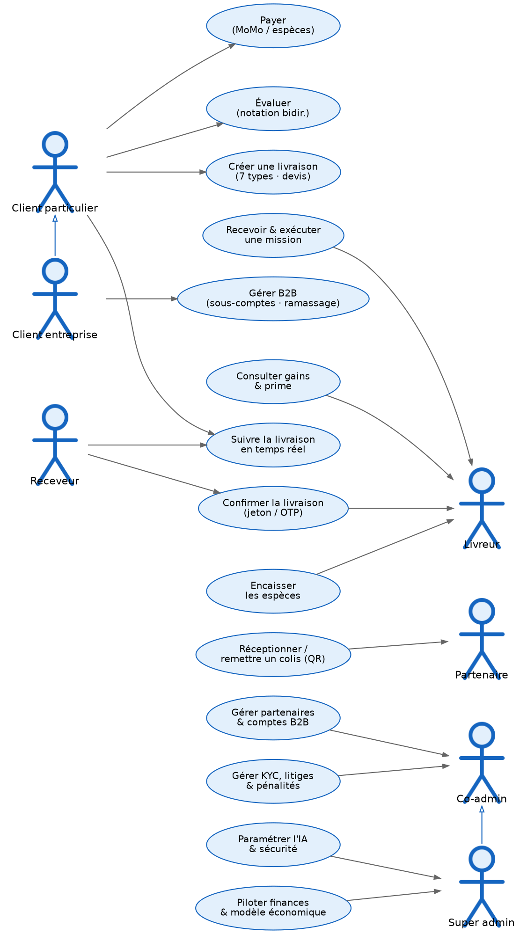
Figure 1 — Diagramme de cas d’utilisation de la plateforme LivrApp

6. Contexte

6.1 Contexte opérationnel camerounais
Forte pénétration du Mobile Money (Orange Money, MTN MoMo) ; connectivité variable et coupures fréquentes (réseau, ENEO) ; absence d’adressage normalisé imposant un système de repères ; usage massif de WhatsApp pour le commerce informel ; dynamisme des PME et boutiques en ligne. Ces réalités justifient les choix structurants : offline-first, repères obligatoires, carnet d’adresses, multicanal de notification, et repli espèces sur les paiements.

6.2 Contexte académique
Projet de fin de formation ISI à l’Institut Universitaire Saint Jean (Yaoundé), conformément à la Note de Service N° 2025-003/ISJ/DA/ISI.

6.3 Hypothèses et contraintes de dimensionnement — [Décision]
Les budgets et niveaux de service du présent CCT reposent sur une hypothèse de volume MVP de 50 à 150 livraisons/jour sur Yaoundé. Cette hypothèse est explicite afin de rendre les coûts variables (cartographie, SMS, Mobile Money) traçables et révisables. Le plan d’affaires (livrable distinct) affinera les volumes ; les paramètres économiques du système sont configurables par le super admin pour absorber ces révisions sans modification de code.

7. Exigences fonctionnelles
Priorités : M (Must, MVP) · S (Should) · C (Could / roadmap). Sauf mention, toutes les exigences ci-dessous sont M.

7.1 Comptes, identité et sécurité d’accès
Réf. | Exigence | Description
BF01 | Inscription & authentification | Inscription et connexion par OTP ou mot de passe ; gestion de session par JWT ; 2FA obligatoire pour les rôles administrateurs. Valable pour tous les rôles.
BF02 | Gestion des profils | Consultation, modification, suppression (soft delete + anonymisation) des profils.
BF03 | Vérification KYC livreurs | Téléversement pièce d’identité (scan antivirus) + signature électronique du contrat de travail + validation manuelle par Co-admin avant activation.
BF04 | Carnet d’adresses | Enregistrement de lieux (libellé, repères obligatoires, pin GPS, photo facultative du bâtiment) réutilisables à la commande.

7.2 Commande et opérations de livraison
Réf. | Exigence | Description
BF05 | Devis instantané | Affichage de la décomposition complète du prix (base, distance, poids, suppléments, réductions, plancher) avant confirmation, avec choix du mode de paiement.
BF06 | Livraison standard et urgente | Commande avec adresses + repères obligatoires, description du colis, infos receveur, choix Standard ou Urgente (+1000 XAF, dispatch prioritaire, cible < 1 h).
BF07 | Livraison programmée | Choix date (J+1 → J+7) et créneau (matin 8h-12h, après-midi 12h-17h, soir 17h-20h). Attribution à J0 − 1 h. Réduction −200 XAF. Annulation gratuite si > 2 h avant le créneau, sinon 500 XAF. Replanification self-service dans les bornes J+1→J+7.
BF08 | Commande inversée (3 sous-cas) | (A) chez un particulier : validation par jeton/OTP du tiers ; (B) chez un commerce : photo du reçu ; (C) avec dépôt en hub partenaire. Photo du colis obligatoire à la prise en charge.
BF09 | Expédition inter-villes (MVP) | Collecte, dépôt en agence de transport, photo du reçu obligatoire, SMS au receveur avec ETA. La jambe destination est hors MVP (roadmap).
BF10 | Dépôt point partenaire | Dépôt chez un commerce partenaire (scan QR entrée), retrait sous 72 h (scan QR sortie + vérification d’identité). Commission 150 XAF/colis.
BF11 | Ramassage hebdomadaire | Structure configure jour et heure fixes ; téléverse un fichier CSV/Excel (validation automatique + antivirus) ; lot verrouillé à minuit la veille ; job IA à 02h ; pickup unique chez la structure ; lot confirmé en retard reporté à la semaine suivante avec option de bascule manuelle en commandes individuelles.

7.3 Affectation, suivi et confirmation
Réf. | Exigence | Description
BF12 | Attribution IA multi-missions | OR-Tools / VRP ; tournées de 1 à 3 livraisons ; score composite (§9.2) ; programmée : J0 − 1 h ; ramassage : planification nocturne. Affichage ETA par stop + gain estimé avant acceptation.
BF13 | Acceptation / refus de mission | Le livreur accepte ou refuse en 60 s ; cascade au candidat suivant en cas de refus ou de timeout. Le taux d’acceptation alimente le score.
BF14 | Suivi GPS temps réel conditionnel | WebSocket ; GPS actif uniquement lorsqu’une mission est assignée ; désactivation automatique à la clôture (vie privée). ETA en fourchette via le fournisseur cartographique (§12).
BF15 | Gestion des statuts | Le cycle de vie d’une livraison suit la machine à états du §10, faisant foi.
BF16 | Confirmation de livraison | Jeton de livraison signé (PIN + QR) présenté par le receveur et vérifié localement (compatible hors-ligne) + photo obligatoire. Repli : OTP-SMS lorsque le receveur n’a pas l’app et que la connectivité est disponible. Détection automatique hasApp.
BF17 | Réassignation automatique | GPS inactif > 15 min (après alerte à 5 min) → réassignation IA + pénalité de score (§9.3).
BF18 | Gestion de la tentative échouée | Receveur absent → statut TENTATIVE_ECHOUEE ; le commanditaire est notifié et choisit : nouvelle tentative (frais de re-dépôt 500 XAF), dépôt partenaire, ou retour. Maximum 2 tentatives avant retour/abandon.
BF19 | Gestion du retrait 72 h | Relances SMS J+1, J+2, J+3 ; prolongation payante 200 XAF/jour (max 2 jours) ; à expiration : retour au client ou abandon avec photo de preuve archivée.

7.4 Paiement et facturation
Réf. | Exigence | Description
BF20 | Paiement Mobile Money | Orange Money + MTN MoMo ; repli automatique vers espèces si l’API est indisponible (retry toutes les 5 min).
BF21 | Paiement espèces à triple traçabilité | Mode A (prépaiement au pickup, client remet) et Mode B (COD = frais de livraison réglés par le receveur). Photo des billets + montant déclaré + validation jeton/OTP. Blocage si discordance de montant.
BF22 | Pourboire optionnel | Pourboire facultatif au livreur (MoMo ou espèces) après livraison ; reversé intégralement au livreur.
BF23 | Facturation B2B consolidée | Facture mensuelle groupée par entreprise ; échéance net 15 j (Business) / net 30 j (Premium) ; gestion d’impayé spécifique B2B (§11.4).
BF24 | Tarification dynamique | Application de la formule canonique §9.1 (base, distance, poids, suppléments, réductions, plancher 1000 XAF, arrondi 50 XAF).

7.5 Communication, évaluation, historique
Réf. | Exigence | Description
BF25 | Chat contextualisé | Messagerie par livraison, numéros masqués, modération anti-harcèlement.
BF26 | Notifications multicanaux | Priorité au push (FCM) et à l’in-app ; SMS pour receveurs sans app ; WhatsApp via templates approuvés (opt-in requis). Rappels automatiques (programmée J-1, retrait J+1/J+2/J+3).
BF27 | Reçu de livraison numérique | À la livraison, le client reçoit un reçu (photo + horodatage + position + référence de confirmation) consultable et partageable.
BF28 | Notation bidirectionnelle | Le client note le livreur (intégré au score IA) et le livreur note l’adresse/le client (alimente un indicateur de risque côté commande).
BF29 | Historique | Consultation filtrée pour clients, livreurs et structures (rapport de lot de ramassage inclus).
BF30 | Receveur tiers | Détection automatique hasApp. Si sans app : SMS + page PWA de suivi receveur (ETA live, identité livreur, bouton appel) ; lien de partage de position envoyé à 500 m, précédé d’un écran de consentement minimal.

7.6 Administration et pilotage
Réf. | Exigence | Description
BF31 | Dashboard opérationnel (co-admins) | KPIs, livraisons actives, livreurs, litiges, partenaires.
BF32 | Dashboard super admin | Finances consolidées (revenus, charges, masse salariale, marge), modèle économique, journaux de sécurité, journaux de décision IA. Réservé.
BF33 | Gestion des litiges | Accès aux preuves (photos, GPS, chat, journaux IA) ; déductions imputables ; SLA 48 h (Standard), 24 h (Business), 12 h (Premium).
BF34 | Pénalités bloquantes | Enregistrement d’une dette ; toute nouvelle commande est bloquée tant que la dette n’est pas réglée ; 3 incidents en 30 j → suspension 30 j (§9.3).
BF35 | Paramétrage IA et tarifaire | Coefficients d’attribution, seuils GPS, paramètres de tarification, suppléments de zone, vitesses par zone. Super admin uniquement.
BF36 | Gestion des promotions | Codes promo, campagnes, plafonds configurables, parrainage.
BF37 | Gestion des co-admins | 2 co-admins, droits opérationnels complets, restrictions explicites (finances, modèle économique, création d’admins, logs sécurité).
BF38 | Rémunération des livreurs | 80% sur chaque livraison + pourboirs (éventuel) + prime de performance (éventuel) par MoMo (§11.2).
BF39 | Notifications super admin | Rapports financiers quotidiens/hebdomadaires par e-mail ; alertes critiques système.
BF40 | Journalisation d’audit et IA | Journaux d’audit immuables des actions sensibles et journalisation des entrées/sorties des décisions de l’Agent IA (attribution, prix) pour audit et arbitrage des litiges.

8. Exigences non fonctionnelles
Réf. | Besoin | Critère mesurable
BNF01 | Performance | Temps de réponse API < 2 s (P95) ; mise à jour GPS < 5 s ; décision d’attribution IA < 2 s (avec cache des matrices de distance).
BNF02 | Disponibilité (MVP) | ≥ 99,0 % en Phase 1 sur infrastructure mono-VPS (objectif 99,5 % atteint en Phase 2 après mise en haute disponibilité, §12.4). RTO < 4 h, RPO < 24 h.
BNF03 | Sécurité | TLS 1.3 en transit, AES-256 au repos, OTP/2FA, jetons signés, journaux d’audit immuables, SQLCipher, certificate pinning, détection root/jailbreak, antivirus ClamAV.
BNF04 | Offline-first | Cache local chiffré : missions en cours + profil + 10 dernières livraisons + jetons de confirmation signés ; synchronisation différée avec résolution de conflits (§10.4).
BNF05 | Évolutivité | Architecture modulaire prête au découpage en services ; scalabilité verticale en Phase 1, horizontale en Phase 2 (§12.4).
BNF06 | Maintenabilité | Couverture de tests ≥ 70 % ; documentation OpenAPI 3.0 générée automatiquement.
BNF07 | Interopérabilité | API REST versionnée /api/v1/ ; conception ouverte aux intégrations futures.
BNF08 | Conformité légale | Lois N°2010/012 et N°2010/021, Code du travail, OHADA (comptabilité), BEAC/COBAC ; consentement explicite.
BNF09 | Gestion du temps | Horodatages UTC en base ; conversion en heure locale (UTC+1) côté frontend.
BNF10 | Résilience | Repli espèces si Mobile Money indisponible ; fournisseur cartographique de secours (§12) ; confirmation hors-ligne par jeton signé.
BNF11 | Vie privée livreur | GPS collecté uniquement pendant une mission ; aucun suivi entre missions.
BNF12 | Accessibilité & langue | Interface bilingue FR/EN ; libellés clairs et iconographie pour publics peu lettrés.

9. Règles de gestion (formalisées)

9.1 Tarification — formule canonique [Décision]
L’ordre d’application est strict et non commutatif :
- Prix brut = Base + (Prix_km × distance_km) + (Prix_kg × poids_kg) + Supplément_urgence + Supplément_zone
  - Base = 500 ; Prix_km = 150 ; Prix_kg = 100 ; Supplément_urgence = 1000 (si urgente).
  - Suppléments de zone : Zone 1 (centre) = 0 ; Zone 2 (périphérie) = +200 ; Zone 3 (excentrée/difficile) = +500. (Paramétrable.)
- Réductions proportionnelles (multiplicatives, non additives) : × (1 − r_palier) × (1 − r_ramassage)
  - r_palier ∈ {0 ; 0,10 ; 0,20} ; r_ramassage = 0,15 si lot de ramassage.
- Réduction fixe : − 200 si livraison programmée.
- Plancher : Prix = max(Prix, 1000).
- Arrondi : au multiple de 50 XAF supérieur.
Commande inversée : la formule s’applique à la distance totale des deux tronçons (collecteur → tiers → destination). Inter-villes : prix standard du tronçon de collecte + 500 XAF fixes.

9.2 Score composite d’attribution [Décision]
Indicateur 0–100, somme pondérée explicite (total 100 %) :
Composante | Poids | Détail
Proximité | 35 % | Distance/temps au point de collecte (PostGIS).
Performance historique | 25 % | Taux de réussite + ponctualité.
Disponibilité | 20 % | Charge courante (inverse) + statut en ligne.
Taux d’acceptation | 10 % | Acceptations / propositions.
Note client moyenne | 10 % | Évaluations reçues (BF28).

9.3 Pénalités et échelle GPS [Décision]
Toutes les pénalités client/receveur sont bloquantes (BF34). Le chrono d’attente est déclenché automatiquement à l’entrée du livreur dans la géo-clôture du point de livraison (horodatage serveur), et non manuellement.
Situation | Acteur | Pénalité | Mécanisme
Annulation après assignation | Client | 500 XAF → livreur | Dette bloquante
Attente > 15 min | Client/receveur | 100 XAF/min au-delà de 10 min (80 % livreur) | Chrono auto par géo-clôture
Receveur absent | Receveur | 500 XAF + frais de re-dépôt | Notification + options (max 2 tentatives)
3 incidents en 30 j | Client | Suspension 10 j | Réactivation après contact admin + dette soldée
Annulation programmée < 2 h | Client | 500 XAF → livreur | Spécifique programmée
Échelle GPS (source unique de vérité) : 5 min d’inactivité → alerte + −15 pts ; 15 min → réassignation automatique + −15 pts supplémentaires (cumul −30 pts pour l’incident). Abandon explicite de mission = −30 pts + réassignation ; récidive → procédure RH. Les pénalités de score n’affectent pas le salaire de base mais réduisent la prime de performance et la priorité d’attribution.

9.4 Retrait partenaire (§7.3 BF10/BF19)
Retrait gratuit sous 72 h ; prolongation 200 XAF/jour (max 2 j, revient à la plateforme) ; expiration → retour client ou abandon (photo de preuve).

9.5 Ramassage hebdomadaire (§7.2 BF11)
Réduction −15 % cumulable multiplicativement avec le palier (ex. Premium −20 % puis −15 % ≈ −32 %) ; urgente dans le lot +500 XAF ; minimum 3 commandes (en deçà : traitées en livraisons programmées individuelles, perte du −15 %, palier conservé) ; maximum 50 sans validation manuelle ; frais de traitement fichier : gratuit Business/Premium, 500 XAF Standard.

10. Machine à états des livraisons [Décision]

10.1 États
DRAFT → PENDING_PAYMENT → PENDING / SCHEDULED → ASSIGNED → ACCEPTED → EN_ROUTE_PICKUP → AT_PICKUP → PICKED_UP → EN_ROUTE_DROPOFF → AT_DROPOFF → DELIVERED. États transverses : DELIVERED_PENDING_SYNC, TENTATIVE_ECHOUEE, REASSIGNMENT_PENDING, AT_PARTNER, AT_AGENCY (inter-villes), RETURNED, ABANDONED, CANCELLED, EXPIRED, REFUNDED.

10.2 Transitions principales
De | Vers | Événement déclencheur
DRAFT | PENDING_PAYMENT | Validation de la commande (devis accepté)
PENDING_PAYMENT | PENDING / SCHEDULED | Paiement confirmé (ou choix espèces) ; programmée → SCHEDULED
PENDING / SCHEDULED | ASSIGNED | Proposition de mission par l’IA (programmée : J0 − 1 h)
ASSIGNED | ACCEPTED | Acceptation livreur (< 60 s)
ASSIGNED | REASSIGNMENT_PENDING | Refus ou timeout 60 s → cascade
ACCEPTED | EN_ROUTE_PICKUP → AT_PICKUP → PICKED_UP | Déplacement, arrivée (géo-clôture), prise en charge + photo
PICKED_UP | EN_ROUTE_DROPOFF → AT_DROPOFF | Déplacement, arrivée destination (géo-clôture)
AT_DROPOFF | DELIVERED | Jeton signé validé + photo (en ligne)
AT_DROPOFF | DELIVERED_PENDING_SYNC | Validation hors-ligne ; preuves synchronisées ultérieurement
AT_DROPOFF | TENTATIVE_ECHOUEE | Receveur absent
TENTATIVE_ECHOUEE | EN_ROUTE_DROPOFF / AT_PARTNER / RETURNED | Nouvelle tentative / dépôt partenaire / retour (max 2 tentatives)
PICKED_UP | AT_PARTNER | Dépôt en point partenaire (scan QR entrée)
AT_PARTNER | DELIVERED | Retrait (scan QR sortie + identité)
AT_PARTNER | EXPIRED → RETURNED / ABANDONED | Dépassement 72 h (+ prolongations)
PICKED_UP | AT_AGENCY | Dépôt en agence (inter-villes, photo reçu) → notification receveur
* (prépayé MoMo) | REFUNDED | Annulation éligible au remboursement
ASSIGNED..AT_DROPOFF | CANCELLED | Annulation (pénalités selon §9.3)
REASSIGNMENT_PENDING | ASSIGNED | Nouvelle proposition IA
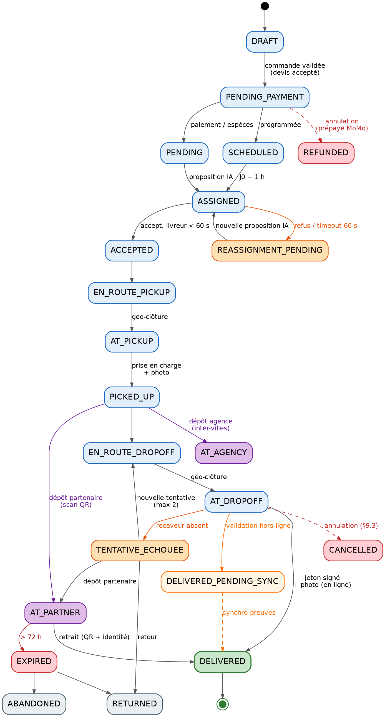
Figure 2 — Machine à états du cycle de vie d’une livraison

10.3 Confirmation hors-ligne (résolution de la tension offline ↔ OTP) [Décision]
À l’affectation, le serveur émet un jeton de livraison signé (clé privée serveur) lié à la livraison et au receveur, mis en cache chiffré sur le terminal livreur. À la livraison hors-ligne, le receveur fournit le PIN/QR ; l’app livreur vérifie la signature localement (clé publique embarquée) et passe la livraison en DELIVERED_PENDING_SYNC avec photo + montant (si espèces). À la reconnexion, les preuves sont synchronisées et l’état devient DELIVERED. L’OTP-SMS reste le repli en mode connecté pour les receveurs sans app.

10.4 Résolution des conflits de synchronisation [Décision]
Règle d’arbitrage : le serveur fait autorité sur l’affectation (ex. si une réassignation a eu lieu côté serveur pendant que le livreur était hors-ligne, la livraison hors-ligne est gelée en DELIVERED_PENDING_SYNC et tranchée par un Co-admin via les preuves) ; les événements financiers (encaissement espèces) ne sont jamais perdus : ils sont mis en file et rapprochés à la synchro. Tout conflit non résolu automatiquement génère un litige (BF33).

11. Modèle économique et rémunération

11.1 Statut des livreurs [Décision — lève la contradiction salarié/commission]
Les livreurs ne sont pas des salariés. Leur rémunération combine :
- 80% pour chaque livraison effectuée ;
- Pourboires potentiels ;
- une prime de performance hebdomadaire versée par MoMo et calculée par le système.

11.2 Calcul de la prime (BF38) [Décision]
Prime_hebdo = (Σ valeur_des_courses_réalisées × taux_prime) × coef_score_qualité − déductions_imputables + (pourboires)
- taux_prime : part configurable de la valeur produite (valeur initiale paramétrable, ex. 0,50) ;
- coef_score_qualité : modulateur ∈ [0,8 ; 1,2] dérivé du score composite ;
- déductions_imputables : pénalités/litiges à la charge du livreur, dans les limites légales du Code du travail.

11.3 Structure des revenus de la plateforme [Décision]
La plateforme encaisse l’intégralité du prix de livraison. Le compte de résultat alloue le chiffre d’affaires aux postes suivants : masse salariale (base + primes), frais Mobile Money, SMS/notifications, cartographie, hébergement, et marge. Revenus annexes : 500 XAF fixes inter-villes ; 150 XAF/colis partenaire ; prolongation retrait 200 XAF/jour. Les frais Mobile Money (encaissements clients et virements primes livreurs) sont explicitement portés au compte de résultat (poste coûts variables).

11.4 Clients entreprise (B2B) [Décision]
Palier | Volume mensuel (mois précédent) | Réduction | Facturation | SLA litiges
Standard | 0 – 30 | Aucune | Par transaction | 48 h
Business | 31 – 70 | −10 % / livraison | Consolidée, net 15 j | 24 h
Premium | > 70 | −20 % / livraison | Consolidée, net 30 j | 12 h
Sous-comptes : rôles Admin entreprise (gère comptes, plafonds, factures), Gestionnaire (commande sans limite + suivi), Demandeur (commande dans un plafond de dépense configurable). Contrats cadre signés électroniquement (signature OTP + piste d’audit, valeur probante au titre de la loi N°2010/021). Impayé B2B : relance à échéance, suspension de la commande B2B après délai de grâce (pas de mécanisme « 3 avertissements » consommateur). Transition de palier : recalcul mensuel sur le volume du mois précédent ; tout changement s’applique au cycle suivant.

11.5 Périmètre COD et module futur [Décision]
En MVP, le COD couvre exclusivement les frais de livraison réglés en espèces par le receveur. L’encaissement de la valeur marchande pour le compte de vendeurs (vrai COD e-commerce) — qui implique gestion de flottant, rapprochement et reversement marchand sous contraintes BEAC/COBAC — fait l’objet d’un module dédié en Phase 2 (Encaissement & Reversement) hors du présent périmètre.

12. Architecture technique

12.1 Écosystème applicatif
- Application mobile client — Flutter (iOS 13+ & Android 8+).
- Application mobile livreur — Flutter (iOS 13+ & Android 8+), offline-first.
- PWA partenaire (scan QR, vérification d’identité) et PWA de suivi receveur.
- Dashboard web super admin + co-admins — Next.js 14 / React.
- API backend — NestJS/TypeScript, modules : Auth, Utilisateurs, Livraisons, Tournées, Paiements, Facturation, Notifications, Chat, Partenaires, Ramassage, B2B, Promotions, Rémunérations, Admin, Audit.
- Microservice IA — Python/FastAPI + OR-Tools (attribution VRP, ETA, scoring, anomalies GPS, clustering).

12.2 Données et messagerie
PostgreSQL 16 + PostGIS 3 (géospatial, proximité), Redis 7 (cache, files, WebSocket pub/sub). Mobile : SQLite + SQLCipher (cache chiffré offline-first).

12.3 Cartographie et services tiers [Décision]
Mapbox en fournisseur principal (routing/matrices et ETA) pour la maîtrise des coûts au volume MVP ; Google Maps Distance Matrix en secours (précision/qualité) en cas d’indisponibilité ou pour cas spécifiques. Cache des matrices de distance (Redis) pour éviter les appels redondants. Autres services : Orange Money, MTN MoMo, FCM (push), passerelle SMS (agrégateur local + Infobip/Twilio en secours), WhatsApp Business (templates approuvés).

12.4 Infrastructure et niveaux de service [Décision]
- Phase 1 (MVP) : mono-VPS Ubuntu 22.04 (4 vCPU, 8 Go RAM, 80 Go SSD), Docker + Docker Compose, NGINX reverse proxy, redémarrage automatique des conteneurs. SLA best effort ≈ 99,0 %, RTO < 4 h, RPO < 24 h. Sauvegardes pg_dump quotidiennes (30 j) vers Backblaze B2. Monitoring Grafana + Loki.
- Phase 2 (montée en charge) : haute disponibilité — load-balancer + 2+ instances applicatives, PostgreSQL répliqué/managé, réplique Redis, déploiement multi-zones, pour viser ≥ 99,5 %. Découplage progressif des modules en services autonomes.
CI/CD : GitHub Actions (build, tests, déploiement).

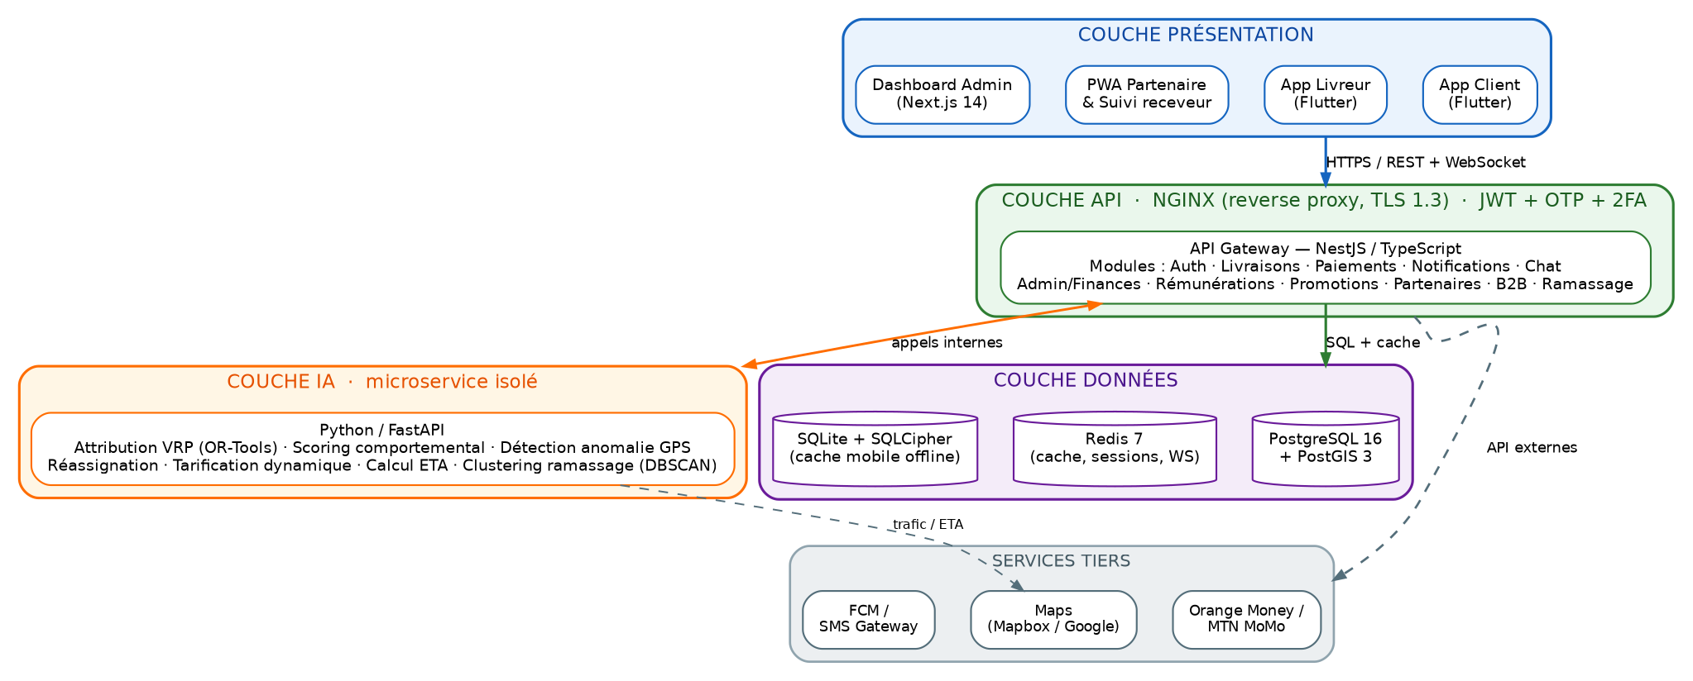
Figure 3 — Architecture technique en couches

13. Modèle de données de référence (domaine) [Décision]
Modèle conceptuel de haut niveau (les attributs listés sont indicatifs ; l’ERD détaillé relève du livrable de conception). Tables sensibles soumises au soft delete (deletedAt).
- Utilisateur (id, téléphone, rôle, nom, statut, hasApp, créé/maj/supprimé) — spécialisé en Client, Livreur, Partenaire, Admin.
- Livreur (statutKYC, contratRef, scoreActuel, soldePrimeHebdo, enLigne).
- ClientEntreprise (rccm, palier, plafondCrédit, conditionsRèglement) ↔ SousCompte (rôle, plafondDépense).
- Adresse (libellé, repères, latitude, longitude, photoUrl, zone) — carnet d’adresses.
- Colis (description, poids, photoUrl, valeurDéclarée?).
- Livraison (type, statut, prixDétail, distance, origine, destination, créneau?, dateProgrammée?, modePaiement, horodatages).
- Tronçon (ordre, origine, destination, statut) — pour inter-villes et commande inversée.
- Tournée (livreur, ordreStops, etaParStop, gainEstimé) ↔ AffectationMission (livraison, proposéeÀ, acceptée, timeout).
- JetonLivraison (livraisonId, pin, qr, signature, expiration).
- PreuveLivraison (type: photo/otp/jeton/signature, donnée, latitude, longitude, horodatage).
- Paiement / Transaction (montant, mode, statut, fr015MoMo?, preuves[]) + Pourboire.
- LotRamassage (structure, jour, heure, statut) ↔ LigneLot (commande).
- RetraitPartenaire (partenaire, dateDépôt, dateLimite, prolongations, statut).
- Pénalité / Dette (acteur, motif, montant/points, statut, bloquante).
- Évaluation (émetteur, cible, note, commentaire, sens).
- Promotion / CodePromo (type, valeur, plafond, période) + Parrainage.
- Facture (entreprise, période, lignes[], échéance, statut).
- Notification (canal, modèle, destinataire, statut).
- JournalAudit (acteur, action, horodatage, immuable) + JournalDécisionIA (livraison, entrées, sorties, modèleVersion).

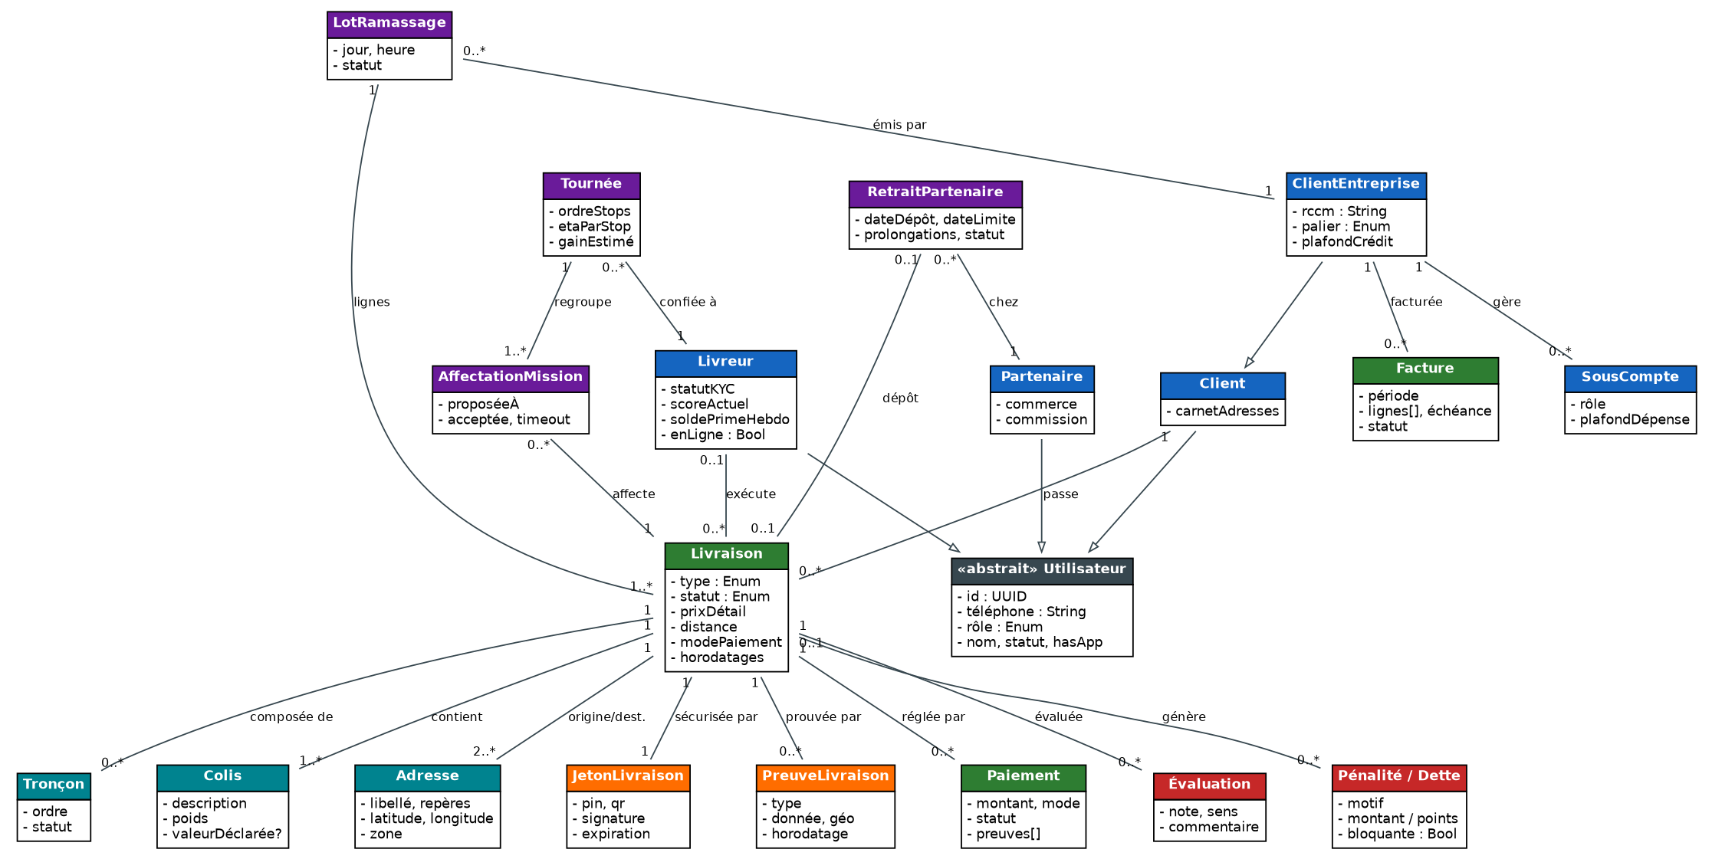
Figure 4 — Modèle conceptuel de données du domaine

14. Sécurité multicouche
Mobile : certificate pinning (anti-MITM) ; détection root/jailbreak (couche dissuasive → désactivation des fonctions sensibles) ; détection + masquage des captures d’écran sur les écrans paiement/OTP (l’interdiction stricte n’étant pas garantie par iOS) ; chiffrement local SQLCipher (AES-256). API : rate limiting par IP et par compte ; WAF (injections SQL, XSS, CSRF) ; validation stricte des entrées (class-validator) ; journaux d’audit immuables ; accès SSH par clé uniquement, fail2ban. Fichiers/Infra : scan ClamAV à chaque upload (photos + fichiers ramassage) ; types acceptés jpg, png, pdf, csv, xlsx (max 10 Mo) ; réseau Docker isolé ; NGINX point d’entrée unique ; tests de pénétration semestriels. Authentification : privilégier l’approbation in-app/push ; réserver l’OTP-SMS aux receveurs sans app (l’OTP-SMS étant la forme de 2FA la plus exposée au SIM-swap).

15. Cadre juridique, conformité et protection des données

15.1 Textes applicables
Texte | Domaine | Implications LivrApp
Loi N°2010/012 du 21/12/2010 | Cybersécurité | Sécurisation des données, journaux d’audit, responsabilité en cas de violation.
Loi N°2010/021 du 21/12/2010 | Commerce électronique | CGU claires, valeur probante des transactions et signatures électroniques.
Acte uniforme OHADA (droit comptable) | Comptabilité | Conservation des pièces comptables (durée légale longue, usuellement 10 ans).
Réglementation BEAC/COBAC | Monnaie électronique | Conformité Mobile Money, plafonds, traçabilité.

15.2 Protection des données et durées de conservation [Décision]
- Consentement explicite (CGU + politique de confidentialité) à l’inscription ; collecte minimale ; droits d’accès, rectification et effacement depuis le profil.
- Chiffrement AES-256 au repos, TLS 1.3 en transit. Numéros des receveurs tiers utilisés uniquement pour la livraison concernée, avec écran de consentement minimal sur la page de suivi.
- Durées de conservation : données opérationnelles 3 ans ; pièces comptables et financières (transactions, factures, preuves de paiement) ~10 ans (OHADA) ; registres de paie selon la durée légale du travail ; conversations 1 an.
- Politique d’effacement : sur demande, les PII sont anonymisées ; les enregistrements légalement obligatoires (comptables, RH) sont conservés sous forme anonymisée/pseudonymisée. La politique de confidentialité informe l’utilisateur de cette distinction.
(Les durées sont indicatives et doivent être confirmées par un conseil juridique avant mise en production.)

16. Gestion des risques (ISO 27005)
Risque | Prob. | Impact | Mitigation
Coupure réseau/ENEO en mission | Élevée | Moyen | Offline-first : cache chiffré, GPS + jeton signé sans internet, sync différée.
Indisponibilité API Mobile Money | Moyenne | Élevé | Repli espèces automatique, notification, retry 5 min.
GPS désactivé en mission | Moyenne | Élevé | Alerte > 5 min, réassignation + pénalité > 15 min (§9.3).
Tension offline ↔ confirmation | Moyenne | Élevé | Jeton signé vérifiable hors-ligne ; preuves rapprochées à la synchro (§10.3).
Fraude paiement espèces | Faible | Élevé | Triple traçabilité (photo + montant + jeton/OTP) ; blocage si discordance.
Abandon de mission | Faible | Élevé | Réassignation IA, pénalité −30 pts, procédure RH si récidive.
Faux livreurs (inscription) | Faible | Élevé | KYC obligatoire (pièce + contrat signé), validation manuelle.
Coût services tiers sous-estimé | Moyenne | Moyen | Hypothèses de volume explicites (§6.3), Mapbox primaire, cache, suivi budgétaire.
Requalification du statut livreur | Faible | Élevé | Modèle salaire de base + prime conforme Code du travail (§11.1).
Violation de données | Très faible | Critique | AES-256, TLS 1.3, audit, WAF, pen-tests semestriels.
Défaillance serveur (mono-VPS) | Faible | Critique | SLA aligné (§12.4), backup quotidien, RTO < 4 h ; HA en Phase 2.
Intrusion / cyberattaque | Très faible | Critique | WAF, fail2ban, rate limiting, certificate pinning, scan uploads.
Lot ramassage non confirmé à temps | Faible | Moyen | Report automatique + bascule manuelle (§9.5).

17. Démarche et organisation

17.1 Méthode
2TUP + UML 2.x ; SCRUM, sprints de 2 semaines ; tests automatisés (couverture ≥ 70 %) ; revues de code et CI/CD systématiques.

17.2 Équipe
Rôle | Responsabilités
Super Admin / Porteur de projet | Vision produit, modèle économique, décisions stratégiques, finances, paramétrage IA.
Co-Admin 1 | Exploitation, support clients/livreurs, litiges, partenaires.
Co-Admin 2 | Validation KYC, comptes entreprise, monitoring, support escalade.
Chef de projet technique | Coordination, planning, CI/CD, revues.
Développeur Backend (×2) | API NestJS, modules métier, tests.
Développeur Frontend Mobile (×2) | Flutter client + livreur, offline-first, intégration API.
Développeur Frontend Web | Next.js (dashboard) + PWA partenaire/receveur.
Ingénieur IA | FastAPI, OR-Tools, ETA, scoring, anomalies GPS, clustering.
Responsable BDD | PostgreSQL/PostGIS, migrations, optimisation, backups.
Responsable QA | Tests, sécurité, documentation OpenAPI.

18. Ressources et budget prévisionnel

18.1 Ressources matérielles et logicielles
Postes de travail (16 Go RAM recommandé) ; smartphones Android 8+ / iOS 13+ ; connexion ≥ 10 Mbps ; VS Code (+ extensions) ; Git/GitHub Actions ; Docker ; Flutter/Dart, NestJS/TypeScript, Next.js, FastAPI/Python, OR-Tools, Grafana+Loki ; Mapbox (+ Google Maps secours) ; Figma ; ClamAV.

18.2 Budget mensuel — hypothèse 50–150 livraisons/jour [Décision]
Poste | Estimation MVP (XAF/mois) | Hypothèse / maîtrise des coûts
VPS production | 15 000 – 30 000 | Mono-VPS Phase 1
Cartographie (Mapbox primaire + Google secours) | 5 000 – 20 000 | Mapbox au volume MVP + cache des matrices ; Google en secours
SMS (OTP non-app + relances) | 40 000 – 70 000 | Poste variable principal ; agrégateur local, priorité push/in-app/WhatsApp pour réduire le volume SMS
Frais Mobile Money (encaissements + primes) | Variable (selon volume) | Porté au compte de résultat (§11.3)
Stockage distant (Backblaze B2) | Faible | Sauvegardes 30 j
Les budgets cartographie et SMS de la v1.2 (~3 000 et ~5 000 XAF) sous-estimaient le volume réel ; ils sont ici recalculés et dépendent linéairement du volume. Le SMS est le premier levier d’optimisation (préférer push/in-app/WhatsApp).

19. Plan de livraison (roadmap)
- Phase 1 — MVP (présent CCT) : périmètre §5.4 sur mono-VPS, Yaoundé.
- Phase 2 — Consolidation : haute disponibilité (§12.4) ; module Encaissement & Reversement (vrai COD marchand, BEAC/COBAC) ; livraison inter-villes jusqu’au receveur (livreurs locaux en destination) ; programme de fidélité et parrainage avancé ; assurance colis optionnelle.
- Phase 3 — Expansion : mutualisation « livraison de quartier » (pooling consommateur via VRP) ; mode USSD (téléphones non smartphones) ; API v2 ; extension multi-villes (Douala, puis autres) ; ouverture marketplace aux commerçants partenaires.

20. Critères d’acceptation (Definition of Done)
Une fonctionnalité est « terminée » lorsque : (1) les exigences fonctionnelles associées sont implémentées et conformes aux règles de gestion (§9, §10) ; (2) les tests automatisés passent et la couverture ≥ 70 % est maintenue ; (3) l’endpoint est documenté dans l’OpenAPI généré ; (4) les contrôles de sécurité applicables (validation des entrées, autorisations par rôle, journal d’audit) sont en place ; (5) le comportement offline (le cas échéant) et la synchronisation sont vérifiés ; (6) la revue de code est validée et la CI est verte.

21. Annexes
- Annexe A1 — Architecture de déploiement (à reprendre depuis la v1.2, mise à jour Mapbox primaire + Phase 1/Phase 2).
- Annexe A2 — Flux livraison programmée et système de ramassage.
- Annexe A3 — Diagramme d’états des livraisons (§10) à formaliser en UML.
- Annexe A4 — Diagrammes de cas d’utilisation et de séquence système (DSS) par module (livrable de conception).

— Fin du Cahier des Charges Technique — LivrApp v2.0 —

